Профессиональное образовательное учреждение
«Уральский региональный колледж»

КУРСОВАЯ РАБОТА

РАЗРАБОТКА ДЕСКТОПНОГО ПРИЛОЖЕНИЯ ДЛЯ ЗООТОВАРОВ

МДК 01.01 РАЗРАБОТКА ПРОГРАМНЫХ МОДУЛЕЙ

09.02.07 Информационные системы и программирование

Обучающийся гр. П-310 ____________ Иванов Иван Сергеевич
08.04.2026 г.

Оценка за выполнение и защиту курсовой работы _________________

Проверил _____________ Гапчук Артём Андреевич
08.04.2026 г.

Челябинск, 2026

ОГЛАВЛЕНИЕ
ВВЕДЕНИЕ 3
1 ТЕОРЕТИЧЕСКИЕ ОСНОВЫ ДЛЯ РАЗРАБОТКИ ДЕСКТОПНОГО ПРИЛОЖЕНИЯ ДЛЯ ЗООТОВАРОВ 5
1.1 Анализ деятельности интернет-магазина зоотоваров 5
1.2 Среда разработки и используемые технологии 6
2 ПРОЕКТИРОВАНИЕ И РАЗРАБОТКА ДЕСКТОПНОГО ПРИЛОЖЕНИЯ ДЛЯ ЗООТОВАРОВ 8
2.1 Проектирование базы данных 8
2.2 Разработка и тестирование 11
ЗАКЛЮЧЕНИЕ 24
СПИСОК ИСПОЛЬЗУЕМЫХ РЕСУРСОВ 26

ВВЕДЕНИЕ

В современном мире интернет-торговля динамично развивается, и онлайн-магазины становятся неотъемлемой частью повседневной жизни потребителей. Всё больше людей предпочитают совершать покупки через интернет, что позволяет экономить время, сравнивать цены и выбирать товары не выходя из дома. Особенно это актуально для владельцев домашних животных, которым необходимы качественные корма, игрушки, аксессуары и другие товары для ухода за питомцами.
В последние годы наблюдается устойчивый рост рынка зоотоваров, увеличивается количество специализированных магазинов, расширяется ассортимент продукций. Особенно это заметно на примере кормов и лекарств для животных – здесь важно не ошибиться со сроком годности и составом. Люди всё чаще заводят кошек, собак и других питомцев, а значит, спрос на сопутствующие товары для животных постоянно растёт. Маленькому магазину без автоматизаций трудно справляться с таким количеством заказов. Продавец физически не успевает всё запомнить, пересчитать и записать. В этих условиях важным фактором успеха становится удобство обслуживания и скорость обработки заказов. Традиционные методы учёта и продаж не всегда справляются с возрастающими объёмами, что приводит к ошибкам в учёте, задержкам в обслуживании и, как следствие, снижению удовлетворённости клиентов. Покупатель, который не дождался свой заказ вовремя или получил не тот товар, вряд ли вернётся в этот магазин снова. Поэтому важно, чтобы учёт был точным, а обработка заказов быстрей.
Автоматизация работы магазина позволяет решить эти проблемы. Использование специализированного программного обеспечения даёт возможность вести учёт товаров в реальном времени, отслеживать остатки на складе, оперативно добавлять новые позиции и корректировать цены. Для покупателей автоматизация выражается в удобном поиске товаров, возможности фильтраций по различным характеристикам и наглядном представлении информации о каждом товаре. Например, человек сразу выбрал сухой корм только для кошек с чувствительным пищеварением, сравнивать цены на несколько вариантов и посмотреть состав. Без системы автоматизаций это бы неудобно и долго.
Особое значение приобретает разграничение прав доступа для различных категорий пользователей. Гости могут только просматривать ассортимент, авторизованные пользователи получают возможность поиска, менеджеры – доступ к инструментам сортировки фильтраций, а администраторы – полный контроль над базой товаров. Такой подход обеспечивает безопасность данных, которые ему необходимы. А для владельца магазина – меньше головной боли и больше времени на развитие.
Таким образом, разработка приложения для автоматизации работы интернет-магазина зоотоваров является актуальной задачей, решение которой позволит повысить эффективность работы магазина, улучшить качество обслуживания покупателей и создать удобный инструмент для управление ассортиментом.
Автоматизация позволяет избежать большинство ошибок, связанных с человеческим фактором. Когда все данные о товарах, заказах и остатках хранятся в единой системе, вероятность пересорта или задержки снижается. Кроме того, у владельца появляется возможность быстро получить отчёт по продажам или популярным позициям, не тратя время на ручной подсчёт. Всё это делает работу магазина более профессиональной и надёжной в глазах покупателей.

ТЕОРЕТИЧЕСКИЕ ОСНОВЫ ДЛЯ РАЗРАБОТКИ ДЕСКТОПНОГО ПРИЛОЖЕНИЯ ДЛЯ ЗООТОВАРОВ

Анализ деятельности интернет-магазина зоотоваров

Проект «Десктопного приложения для зоотоваров» представляет собой интернет-магазин, предназначенный для продажи кормов, игрушек, аксессуаров и других товаров для домашних животных. Данный проект является актуальным в связи с ростом интереса к онлайн-покупкам и увеличением спроса на качественные товары для животных. Важным аспектом является удобство покупки и широкий ассортимент.
В приложении реализована система авторизации с разграничением прав доступа, что позволяет гибко настраивать функционал для гостей, покупателей, менеджеров и администраторов. Реализованы функции добавления, редактирования и удаления товаров, а также удобный поиск, фильтрация и сортировка ассортимента.
Целью данного проекта является разработка приложения для автоматизаций работы интернет-магазина зоотоваров, обеспечивающего удобный просмотр, поиск и управление ассортиментом, а также разграничение прав доступа для различных категорий пользователей.
Для достижения поставленной цели необходимо решить несколько ключевых задач:
- Спроектировать структуру базы данных для хранения информаций о товарах и пользователях;
- Разработать удобный и интуитивно понятный пользовательский интерфейс;
- Реализовать функцию просмотра, поиска, фильтраций и сортировка товаров;
- Реализовать систему авторизации с разграничением прав доступа (гость, пользователь, менеджер, администратор);
- Реализовать функции добавления, редактирования, и удаления товаров для администратора;
- Провести тестирования для разработанного приложения для выявления и устранения возможных ошибок.
Для реализаций перечисленных задач необходимо было выбрать подходящие инструменты разработки. Критериями выступали: совместимость с платформой Windows, наличие удобных средств для построения графического интерфейса, поддержка работы с реляционными базами данных и наличие актуальной документаций. Также учитывалось использование бесплатных версий программного обеспечения, что важно для учебных проектов.

Среда разработки и используемые технологии

Для разработки приложения была выбрана интегрированная среда разработки Visual Studio 2026 Community. Этот выбор обусловлен несколькими важными факторами. Visual Studio является основным инструментом для разработки на C# и полностью интегрирована с платформой .Net, что позволяет использовать все современные возможности языка и фреймворков без дополнительных настроек. Одним из ключевых преимуществ является наличие встроенного конструктора интерфейсов для WPF. Конструктор позволяет визуально создавать окна страницы, перетаскивать элементы управления из панели инструментов, что значительно ускоряет разработку пользовательского интерфейса. При этом весь созданный интерфейс сохраняется в виде XAML-кода, который легко модифицировать вручную при необходимости.
Для хранения данных использовалась система управления базами данных Microsoft SQL Server. Выбор обусловлен надёжностью, и широким распространением. SQL Server поддерживает стандартный язык SQL, что позволяет выполнять операций выборки, добавления, обновления и удаления данных.
Для реализаций функциональности приложения использовались следующие библиотеки и пространства имён:
- System.Data.SqlClient используется для подключения к базе данных Mircosoft SQL Server, выполнения Sql-запросов и чтения результатов;
- System.Linq используется для фильтраций, сортировки и выборки данных из коллекций;
- System.Collections.Generic используется для работы со списками (List<T>);
- Microsoft.Win32 используется для вызова стандартного диалога выбора файла при добавлении фотографий товаров;
- System.Windows.Navigation используется для управления навигацией между страницами приложения.
Для разработки магазина зоотоваров был выбран язык программирования С#(Си-шарп). Он обладает строгой типизацией, что позволяет находить многие ошибки ещё на этапе написания кода. Благодаря взаимодействию с платформой.NET, С# предоставляет разработчику обширный набор готовых решений для самых разных задач: от работы с файлами до подключения к базам данных. В данном проекте С# используется для написания всей логики приложения: обработка событий, работа с базой данных, переходы между страницами, проверка вводимых данных и т. д.
Для создания пользовательского интерфейса была выбрана технология WPF (Windows Presentation Foundation), которая тесно связана с языком С# и позволяет гибко настраивать внешний вид приложения. WPF – это технология для создания графических интерфейсов, основанная на языке XAML. Она позволяет разделить дизайн и логику приложения: XAML отвечает за внешний вид, а C# - за поведение. Благодаря поддержке привязки данных (data binding) и гибкой системе стилей, WPF даёт возможность создавать интерфейсы любой сложности.

ПРОЕКТИРОВАНИЕ И РАЗРАБОТКА ДЕСКТОПНОГО ПРИЛОЖЕНИЯ ДЛЯ ЗООТОВАРОВ

Проектирование базы данных

Любое приложение, которое работает с данными, не может обойтись без правильно спроектированной базы данных. Разработка базы данных проходила в несколько этапов: сначала был проведён анализ того, какие данные нужны для работы магазина, затем подобраны подходящие типы и установлены ограничения для сохранения целостности информации.
В результате анализа были выделены две основные сущности, сведения о которых необходимо хранить постоянно:
Пользователи (таблица user_import) – здесь содержится информация обо всех зарегистрированных в системе пользователях. Каждый пользователь описывается следующими данными:
- ID это уникальный номер, который автоматически присваивается при регистрации и служит для однозначной идентификации.
- Роль сотрудника определяет уровень доступа к функциям приложения (гость, авторизованный пользователь, менеджер или администратор);
- ФИО указывает полное имя пользователя;
- Логин указывает уникальное имя, используемое для входа в систему;
- Пароль указывает код доступа, необходимый для аутентификаций;
Для таблицы user_import были установлены следующие ограничения целостности. Поле ID является первичным ключом с автоинрементом, что гарантирует уникальность каждой записи. Поля login и full_name объявлены обязательными для заполнения (NOT NULL) и имеют ограничения уникальности по логину, исключающие возможность создания двух учётных записей с одинаковым именем пользователя. Для хранения пароля выбран тип NVARCHAR(255), что позволяет использовать как цифровые так и буквенные комбинаций, включая специальные символы.
В качестве системы управления базами данных была выбрана Microsoft SQL Server. Это одна из самых распространённых реляционных СУБД, которая обеспечивает надёжное хранение данных, поддержку транзакций и целостность информации.
Для хранения атрибутов были выбраны следующие типы данных, наиболее подходящие для каждой характеристики:
- INT используется для хранения целых чисел. В данном проекте применяется для идентификаторов пользователей и товаров, а также для количества товаров на складе и размера скидки.
- NVARCHAR(n) и NVARCHAR(MAX) это типы, для хранения строковых данных в формате Unicode. NVARCHAR(255) используется для полей, длина которых ограничена: логин, пароль, артикул, наименование товара, единица измерения, поставщик, производитель, категория. NVARCHAR(MAX) применяется для описания товара и пути к изображению, так как эти поля могут содержать большой объём информаций.
- DECIMAL(10, 2) тип для хранения чисел с фиксированной точностью. Используется для цены товара. Параметры означают, что число может содержать до 10 знаков, из которых отведены под копейки. Это гарантирует точность финансовых расчётов и исключает ошибки округления, которые возникают при использовании типов с плавающей точкой.
- PRIMARY KEY назначен столбцам ID в обеих таблицах. Это гарантирует, что каждая запись имеет уникальный идентификатор, по которому можно к ней обращаться.
- IDENTITY(1,1) автоматическая нумерация записей. При добавлении новой строки SQL SERVER сам присваивает следующий по порядку номер, начиная с единицы.
- NOT NULL запрет на пустые значения. Установлен для полей, которые обязательно должны быть заполнены.
- UNIQUE требование уникальности значений. В коде приложения проверяется, что логин пользователя и артикул товара не повторяются.
CHECK: проверка допустимых значений. Используется для цены и количества на складе, чтобы в них не могли попасть отрицательные числа
- DEFAULT это значение по умолчанию. Для количества товаров на складе установлено 0, чтобы при добавлении нового товара без указания количества это поле не оставалось пустым.
В результате был получен проект базы данных, состоящий из двух таблиц: user_import (пользователи) и Tovar (товары).
На основе проведённого анализа была сформулирована логическая структура базы данных. Она включает две независимые таблицы, описывающие пользователей и товары.

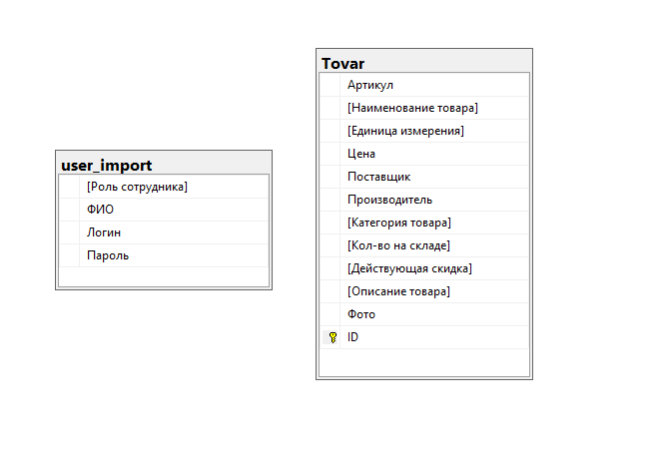
Рисунок 1 - Структура таблиц базы данных

На рисунке 1 представлена схема таблиц user_import и Tovar, созданная в среде SQL Server Manager Studio. Для каждой таблицы отображены названия столбцов, их типы данных, а также указаны первичные ключи и ограничения.
Данная структура позволяет эффективно хранить необходимую информацию для работы приложения. Выбранные типы данных и ограничения обеспечивают корректность и целостность хранимых сведений.

2.2 Разработка и тестирование

Ключевыми компонентами, обеспечивающими функциональность приложения, стали следующие пространства имён и классы:
System.Windows.Controls предоставляет основной набор элементов управления для построения интерфейса
- Page это базовый класс для создания страниц в WPF. В отличие от окна, страницы предназначены для навигации внутри одного окна.
- Grid один из основных контейнеров для размещения элементов. Позволяет разделить пространство на строки и столбцы, задавая точное положение каждого элемента.
- StackPanel это контейнер, который выстраивает дочерние элементы в один ряд вертикально или горизонтально. Удобен для создания последовательных списков или панелей с кнопками;
- WrapPanel это контейнер, который автоматически переносит элементы на следующую строку, когда они перестают помещаться;
- ListBox это элемент для отображения списка данных. Может содержать не только текст, но и сложные элементы благодаря шаблонам;
- ListBox.ItemTemplate задаёт шаблон отображения каждого элемента списка. Позволяет создавать сложные карточки товаров вместо простых строк;
- Button это стандартный элемент управления для выполнения действий. При нажатий вызывает обработчик события;
- TextBox это поле для ввода и редактирования текста;
- PasswordBox это Специальное поле для ввода пароля. Скрывает вводимые символы, заменяя их точками или звёздочками;
- TextBlock это элемент для отображения текста. В отличие от TextBox, не позволяет редактировать содержимое. Используется для вывода заголовков, подписей к полям, названий товаров, описаний и другой статической информацией на страницах приложения;
- Image это элемент для отображения графических изображения. Поддерживает основные форматы: JPG, PNG, BMP;
- ComboBox это выпадающий список, позволяющий выбрать один вариант из нескольких. Занимает мало места, раскрывая список только при необходимости;
- Border это декоративный контейнер, который добавляет рамку, фон и закруглённые углы вокруг содержимого. Используется для оформления карточек товаров, полей ввода и других элементов;
- ScrollViewer это контейнер с полосами прокрутки. Позволяет просматривать содержимое, которое не помещается в заданной области;
- NavigationService это сервис для управления переходами между страницами. Позволяет открыть новые страницы, возвращаться назад и очищать историю переходов;
- Application это базовый класс, предоставляющий само приложение. Управляет его жизненным циклом: запуском, обработкой исключений и завершением работы;
- MessageBox это стандартное окно для вывода сообщений пользователю. Может отображать информацию, предупреждение, ошибки и запрашивать подтверждение действий;
- Binding это механизм привязки данных, который автоматически синхронизирует интерфейс с данными в коде. Позволяет отображать значение свойств объектов в элементах управления и обновлять их без ручного кода;
- INotifyPropertyChanged это интерфейс, который уведомляет интерфейс об изменении свойств объекта. Когда данные обновляются в коде, этот механизм автоматически обновляет их отображение на экране;
- SqlConnection это класс для установки соединения с базой данных Microsoft SQL Server. В конструкторе передаётся строка подключения, содержащая адрес сервера, имя базы данных и параметры аутентификации;
- SqlCommand это класс для выполнения SQL-запросов. В конструкторе передаётся текст запроса и объект соединения;
- SqlDataReader это класс для чтения данных, возвращённых запросом SELECT. Позволяет построчно обходить результат запроса и извлекать значения из каждой строки;
- SqlParameter это класс для безопасной передачи параметров в SQL-запрос;
- ExecuteReader() это метод, выполняющий запрос SELECT и возвращающий объект SqlDataReader. Используется для получения набора строк из базы данных;
- ExecuteNonQuery() это метод, выполняющий запросы, которые не возвращают данные: INSERT, UPDATE, DELETE. Возвращает количество затронутых строк;
- ExecuteScalar() это метод, выполняющий запрос и возвращающий одно значение (первую строку первого столбца);
- OpenFileDialog это стандартное окно Windows для выбора файлов. Позволяет пользователю выбрать изображение с компьютера. После подтверждения возвращает полный путь к выбранному файлу, который затем сохраняется в базе данных;
- String это класс для работы с текстовыми данными;
- Int32 это тип данных для хранения целых чисел;
- Decimal это тип данных для точного представления чисел с плавающей точкой;
- Convert это статический класс для преобразования между типами данных. Позволяет безопасно преобразовывать строки числа, числа в строки и другие типы;
- Expetion это базовый класс для всех ошибок, возникающих во время выполнения программы. Используются в блоках try-catch для перехвата и обработки исключений, чтобы программа не завершалась аварийно, а показывалась пользователю понятное сообщение об ошибке;
- List<T> это универсальный класс для хранения и управления списками объектов. Позволяет добавлять, удалять и перебирать элементы;
- Where это метод расширения для фильтрации коллекций по заданному условию. Позволяет выбрать только те элементы, которые соответствуют критериям;
- OrderBy и OrderByDescending это методы для сортировки коллекций по возрастанию и обиванию;
- Select это метод для проекций данных, позволяющий преобразовать каждый элемент коллекций в другую форму;
- Distinct это метод, возвращающий уникальные элементы коллекции, исключая повторяющиеся значения;
- Dispatcher это механизм для управления очередью задач в потоке пользовательского интерфейса. Позволяет безопасно обновлять элементы интерфейса из других потоков, избегая ошибок синхронизации;
System.Configuration это пространство имён для работы с файлами конфигурации приложения. Позволяет хранить настройки, такие как строка подключения к базе данных, в файле App.config. это упрощает изменение параметров без перекомпиляции программы и повышает безопасность, так как конфиденциальные данные не хранятся в исходном коде;
Пользовательский интерфейс является важнейшей частью любого приложения, предназначенного для взаимодействия с человеком. Он определяет, насколько удобно и эффективно пользователь сможет работать с программой. При проектировании интерфейса для приложения основной упор делался на создание понятной и функциональной среды для каждой роли пользователя: гостя, авторизованного пользователя, менеджера и администратора.
В приложении реализована многостраничная структура навигации. Все страницы построены на основе базового класс «Page» и используют единый стиль оформления. Навигация между страницами осуществляется с помощью «NavigationService», что позволяет пользователю легко перемещаться между разделами приложения и возвращаться обратно.
Точка входа – LoginPage. Страница входа содержит минимальный набор элементов: поля для ввода логина и пароля, кнопку «Войти» и кнопку «Войти как гость». При неверном вводе данных пользователю выводится сообщение об ошибке. Если пользователь нажимает «Войти как гость», он сразу попадает на страницу гостя без необходимости вводить логин и пароль.

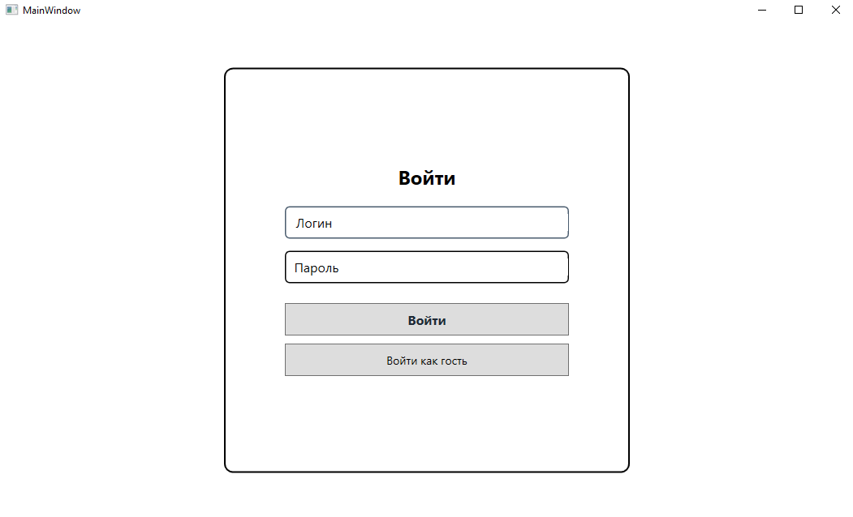
Рисунок 2 - Страница входа

Страница пользователя – userPage. Обычный пользователь имеет те же возможности, что и гость, но вместо имени «Гость» на странице отображается его ФИО. Поиск, сортировка и фильтрация для этой роли недоступны. Пользователь может только просматривать товары и видеть актуальные цены со скидками.

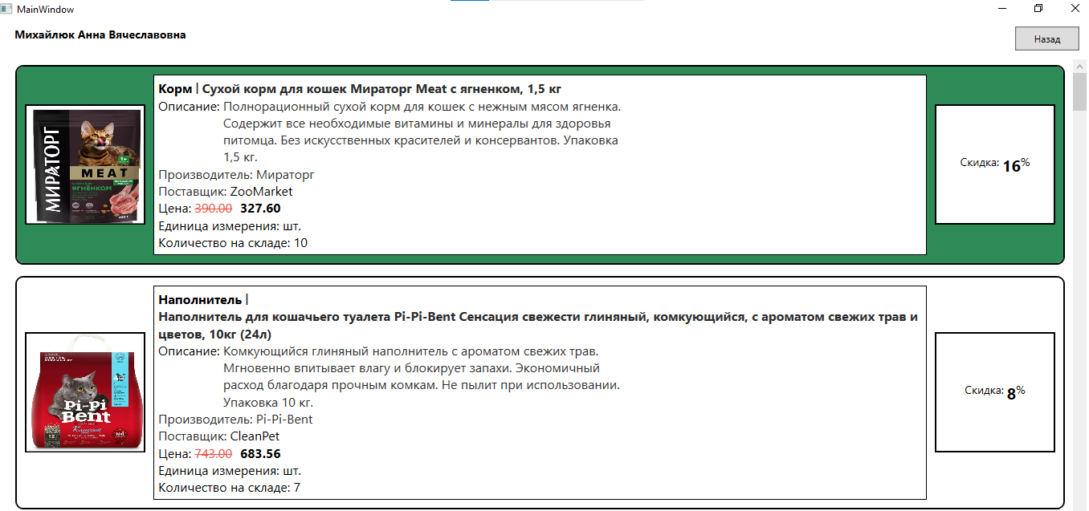
Рисунок 3 - Страница пользователя

Страница менеджера – ManagerPage. Менеджер получает доступ к поиску товаров по названию или категории, сортировке по количеству на складе (по возрастанию и убыванию) и фильтрации по производителю. Фильтры и сортировка работают совместно с поиском: можно сначала найти товары по названию, а затем отфильтровать их по производителю или отсортировать по количеству. Все элементы управления расположены компактно в верхней части страницы.

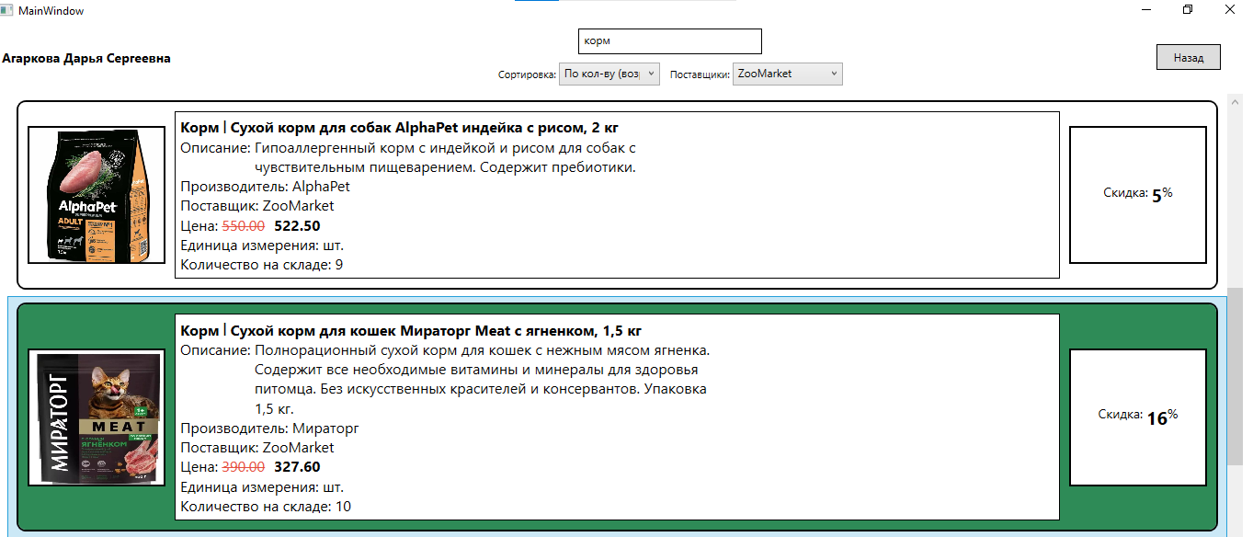
Рисунок 4 - Страница менеджера

Страница администратора – AdminPage. Администратор имеет полный доступ ко всем функциям: поиск, сортировка, фильтрация, а также добавление, редактирование и удаление товаров. Редактирование товара осуществляется двойным щелчком по карточке товара, что ускоряет работу. Перед удалением товара программа запрашивает подтверждение, чтобы избежать случайных действий.

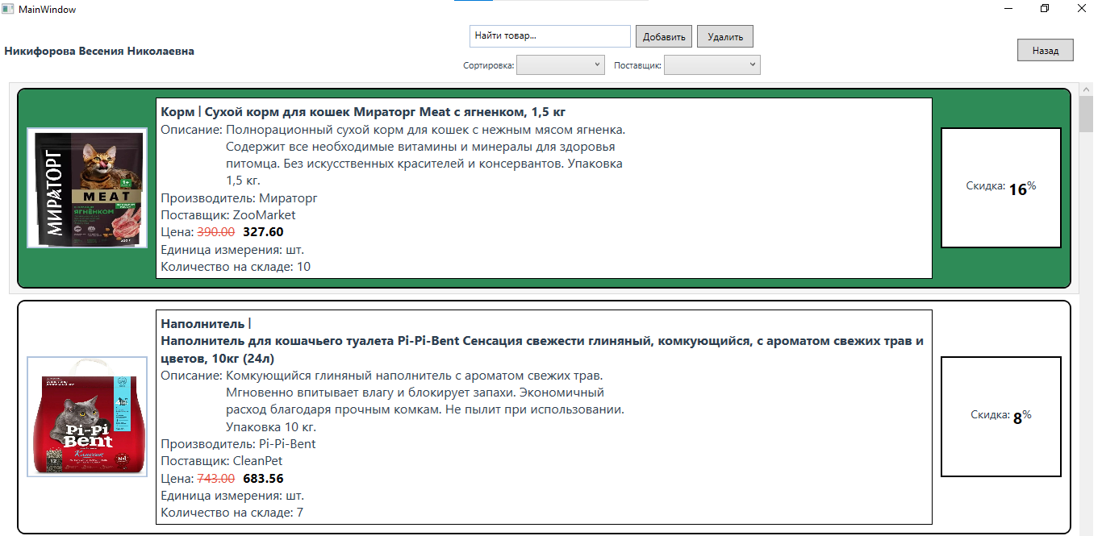
Рисунок 5 - Страница Администратора

Страница содержит форму для ввода всех характеристик нового товара: артикул, наименование товара, цена, количество, поставщик, производитель, категория, описание, единица измерения, путь к фото и скидка. Поля производители и категории реализованы в виде выпадающих списков, которые автоматически заполняются уникальными значениями из базы данных. Это исключает возможность ввода некорректных данных. Также предусмотрена кнопка выбора файла для загрузки изображения. После нажатия на кнопку открывается стандартное окно выбора файла, где пользователь может выбрать изображение на своём компьютере.

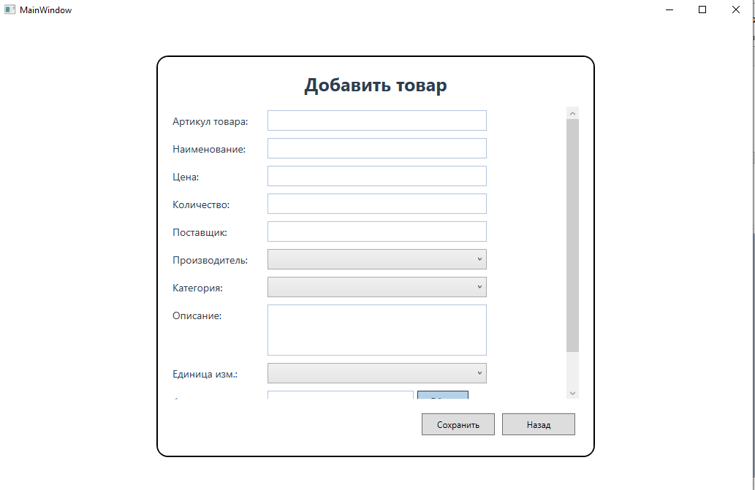
Рисунок 6 - Страница добавления товара

Страница редактирования товара – EditProductPage. Страница редактирования полностью аналогична странице добавления, но все поля предварительно заполняются данными выбранного товара. Поле ID товара отображается, но доступно только для чтения, так как идентификатор изменять нельзя. После внесения изменений и нажатия кнопки «Сохранить» данные обновляются в базе, и пользователь возвращается на главную страницу.

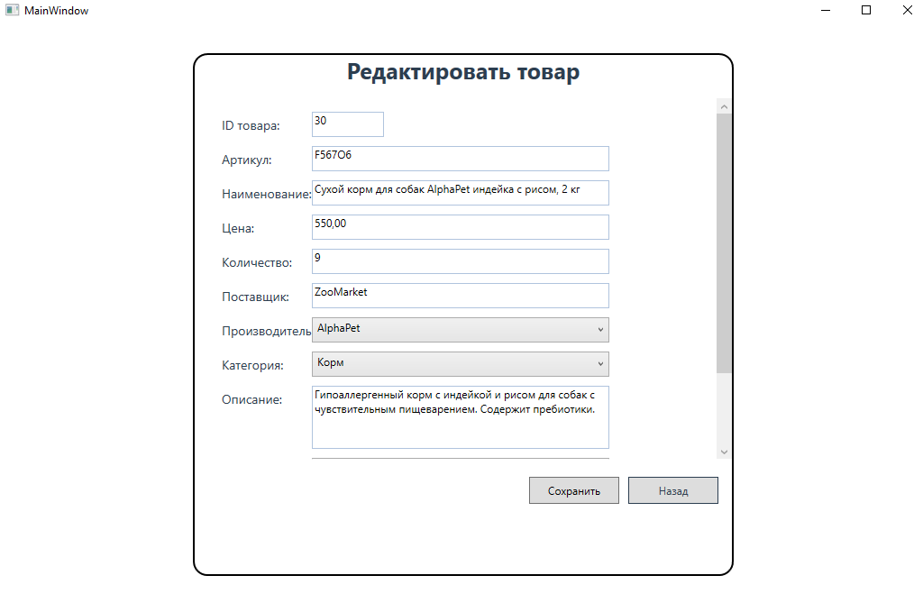
Рисунок 7 - Страница редактирования товара

При разработке интерфейса использовались следующие элементы WPF:
- Page это базовый класс для всех страниц приложения;
- Grid и StackPanel используется для компоновки элементов на страницах;
- WrapPanel используется для размещения кнопок и полей поиска в верхней панели;
- ListBox и DataTemplate используется для отображения списка товаров в виде карточек;
- TextBox и PasswordBox используется для ввода текста и паролей;
- Button используется для выполнения действий;
- ComboBox используется для выбора из списка;
- Image используется для отображения фотографий товаров;
- Border используется для создания рамок и закруглённых углов у карточек и полей ввода;
- ScrollViewer используется для обеспечения прокрутки при большом количестве товаров или длинных формах;
- MessageBox используется для отображения сообщений об ошибках и подтверждения действий;
- OpenFileDialog используется для выбора файла изображения при добавлении товара;
- NavigationService используется для навигаций между страницами.
Тестирование разработанного приложения проводилось в несколько этапов. На каждом этапе проверялись отдельные модули системы, а также их взаимодействие.
В первую очередь проверяется модуль авторизаций. Были проверены сценарии входа с корректными данными, при котором происходит переход на страницу, соответствующую роль пользователя. При вводе неверных данных система выводит сообщение и не предоставляет доступ. Также был проверен вход в режиме гостя, при котором страница открывается без запроса логина и пароля.
Тестирование модуля управления товарами проводилось для роли администратора. Была проверена возможность добавления нового товара со всеми необходимыми полями: артикул, наименование, цена, количество, поставщик, производитель, категория, описание, единица измерения, скидка и фото. При вводе некорректных значений в числовые поля программа выводит сообщение об ошибке и не сохраняет данные. Редактирование товара осуществляется двойным кликом по карточке, после внесения изменений данные успешно обновляются в базе. При удалении товара система запрашивает подтверждение, после чего товар удаляется из базы и список обновляется. После каждой операции список товаров автоматически перезагружается.
Модуль поиска, сортировки и фильтрации тестировался на совместную работу. Поиск по названию и категории работает в реальном времени, обновляя список при каждом вводе символа. Сортировка по количеству на складе выполняется по возрастанию и убыванию. Фильтрация по поставщику позволяет отображать только товары выбранного поставщика. При выборе пункта «Все поставщики» фильтр сбрасывается. Важным результатом тестирования стало то, что поиск, сортировка и фильтрация работают совместно: параметры не сбрасываются при изменении одного из них.
Отображение товаров и скидок проверялось на корректность визуального представления. Каждая карточка товара содержит фотографию, категорию, название, описание, производителя, поставщика, цену, единицу измерения, количество на складе и размер скидки. При наличии скидки старая цена отображается зачёркнутой красным цветом, а новая цена — чёрным цветом, выделенная жирным шрифтом. Для товаров без скидки отображается только обычная цена. Фон карточки меняется в зависимости от характеристик товара: при скидке более 15 процентов фон становится зелёным, при отсутствии товара на складе — голубым. Для остальных товаров фон остаётся белым.
Навигация между страницами была проверена на всех переходах. При входе в систему открывается соответствующая роли страница. Кнопка «Назад» корректно возвращает на предыдущую страницу. После выхода из системы история навигации очищается.
Обработка ошибок тестировалась на различных некорректных действиях пользователя. При вводе букв в числовые поля программа не завершается аварийно, а выводит сообщение о необходимости ввода числа. При попытке удаления невыбранного товара выводится сообщение о необходимости выбора. При сохранении пустых полей пользователь получает сообщение о необходимости заполнения. При попытке регистрации с уже существующим логином выводится соответствующее сообщение.
В ходе тестирования были выявлены и устранены следующие ошибки. При первом импорте данных отсутствовали идентификаторы в таблицах, что было исправлено добавлением первичных ключей с автоинкрементом. Фильтрация и сортировка сбрасывали поисковый запрос, после чего было добавлено хранение текущего поискового запроса в отдельной переменной. При добавлении нового товара список не обновлялся, поэтому был добавлен вызов метода загрузки после сохранения. Подсветка фона применялась ко всему элементу, включая блок со скидкой, для блока скидки был явно задан белый фон.
После устранения всех выявленных ошибок приложение работает стабильно, все функции выполняются корректно. Система соответствует требованиям технического задания.
В ходе тестирования были проверены все основные сценарии работы приложения: автоматизация пользователей с разными ролями, просмотр каталога товаров, поиск и фильтрация для менеджера, добавление, редактирование и удаление товаров для администратора. Также проверялась корректность отображения цен со скидками и изменение фона карточек в зависимости от наличия товаров на складе.
Все проверенные сценарии завершились успешно. Приложение корректно обрабатывает как стандартные действия пользователей, так и ошибочные ситуации, не допуская аварийных завершений. На основе результатов тестирования можно сделать вывод, что разработанное приложение соответствует поставленным требованиям и готово к практическому использованию.

ЗАКЛЮЧЕНИЕ

В ходе выполнения данной курсовой работы было разработано приложение для автоматизации работы интернет-магазина зоотоваров. Приложение представляет собой десктопную программу с графическим интерфейсом, позволяющую вести учёт товаров, управлять пользователями и разграничивать права доступа в зависимости от роли.
В процессе работы был проведён анализ предметной области и определены требования к приложению, в результате чего были выделены четыре категории пользователей: гость, авторизованный пользователь, менеджер и администратор, для каждой из которых определён свой набор функций. Была спроектирована структура базы данных, включающая две таблицы: user_import для хранения информации о пользователях и Tovar для хранения товаров. Для каждой таблицы определены необходимые поля, типы данных и ограничения, обеспечивающие целостность информации. В качестве системы управления базами данных был выбран Microsoft SQL Server.
Пользовательский интерфейс разработан с использованием технологии WPF и языка XAML. Все страницы приложения выполнены в едином стиле, для каждой роли создана отдельная страница с необходимым набором элементов управления. Интерфейс получился интуитивно понятным и удобным. Реализован функционал просмотра товаров в виде карточек с фотографиями, описанием, ценой, скидкой и другой информацией. Для гостя и обычного пользователя доступен только просмотр, при этом для авторизованного пользователя на странице отображается его ФИО вместо имени «Гость». Менеджер может использовать поиск по названию и категории, сортировку по количеству на складе и фильтрацию по производителю. Администратор имеет полный доступ ко всем функциям, включая добавление, редактирование и удаление товаров.
В приложении реализована система авторизации и регистрации. При входе пользователя определяется его роль, и открывается соответствующая страница. Для гостя предусмотрен вход без логина и пароля. Разработаны страницы добавления и редактирования товара с формой для ввода всех характеристик. Поля производителя и категории реализованы в виде выпадающих списков, которые автоматически заполняются уникальными значениями из базы данных, что исключает возможность ввода некорректных данных. Добавлена возможность выбора файла изображения через стандартный диалог.
Реализована валидация вводимых данных: проверяется заполненность полей, корректность числовых значений, совпадение паролей при регистрации и уникальность логина и артикула. Для числовых полей выполняется проверка на отрицательные значения, а для цены и скидки установлены допустимые диапазоны.
Для отображения цены со скидкой в классе Product добавлено вычисляемое свойство PriceWithDiscount, а в интерфейсе используются три элемента TextBlock, видимость которых управляется через конвертеры в зависимости от значения скидки. Это позволяет наглядно показывать старую и новую цену при наличии скидки.
В ходе тестирования приложения были выявлены и устранены различные ошибки, связанные с обработкой данных, навигацией между страницами и отображением информации. Программа работает стабильно, все заявленные функции выполняются корректно.
Таким образом, разработанное приложение «Зверополис» полностью соответствует поставленным задачам. Оно позволяет эффективно управлять ассортиментом товаров, обеспечивает удобный доступ к информации для всех категорий пользователей и может быть использовано в реальной работе небольшого зоомагазина. Дальнейшее развитие проекта может включать реализацию системы заказов, добавление корзины, возможность оформления доставки, а также улучшение дизайна и добавление дополнительных отчётов.

СПИСОК ИСПОЛЬЗУЕМЫХ РЕСУРСОВ

- Альмонд Дж. C# 10.0 и .NET 6. Современная кроссплатформенная разработка приложений: пер. с англ. / Дж. Альмонд. — СПб.: Питер, 2023. — 1368 с.
- Троелсен Э. C# 9.0 и платформа .NET 5.0. Полное руководство по языку программирования и основным библиотекам .NET / Э. Троелсен, Ф. Дж. Уэббер; пер. с англ. — СПб.: Питер, 2022. — 1200 с.
- Microsoft. Официальная документация по WPF [Электронный ресурс] // URL: https://learn.microsoft.com/ru-ru/dotnet/desktop/wpf/ (дата обращения: 01.04.2026).
- Mocrosoft. ADO.NET и SQL Server [Электронный ресурс] // URL: https://learn.microsoft.com/ru-ru/dotnet/framework/data/adonet/ (дата обращения: 01.04.2026).
- Петров П. П. WPF в C#: лучшие практики навигации // Habr [Электронный ресурс]. — 2024. // URL: https://habr.com/ru/articles/789012/ (дата обращения: 01.04.2026).
- Сайт SQL Server Tutorial [Электронный ресурс]. — URL: https://www.sqltutorial.org/ (дата обращения: 01.04.2026).
- Microsoft. Разработка настольных приложений WPF [Электронный ресурс] // URL: https://learn.microsoft.com/ru-ru/dotnet/desktop/wpf/overview/ (дата обращения: 01.04.2026).
- Microsoft. Документация по SQL Server [Электронный ресурс]. — URL: https://learn.microsoft.com/ru-ru/sql/sql-server/ (дата обращения: 01.04.2026).
- Microsoft. Учебники по SQL Server [Электронный ресурс]. — URL: https://learn.microsoft.com/ru-ru/sql/relational-databases/database-engine-tutorials (дата обращения: 01.04.2026).

- Бондарь, А. Microsoft SQL Server 2022 / А. Бондарь. — СПб. : БХВ-Петербург, 2024. — 520 с. [Электронный ресурс]. — URL: https://litres.com/book/aleksandr-bondar/microsoft-sql-server-2022-70980394/ (дата обращения: 01.04.2026).
- Жилинский, А. А. Самоучитель Microsoft SQL Server 2008 / А. А. Жилинский. — СПб. : БХВ-Петербург, 2009. — 464 с. [Электронный ресурс]. — URL: https://kf.lib.bmstu.ru/Catalog/Details/IBooks/356788 (дата обращения: 01.04.2026).

